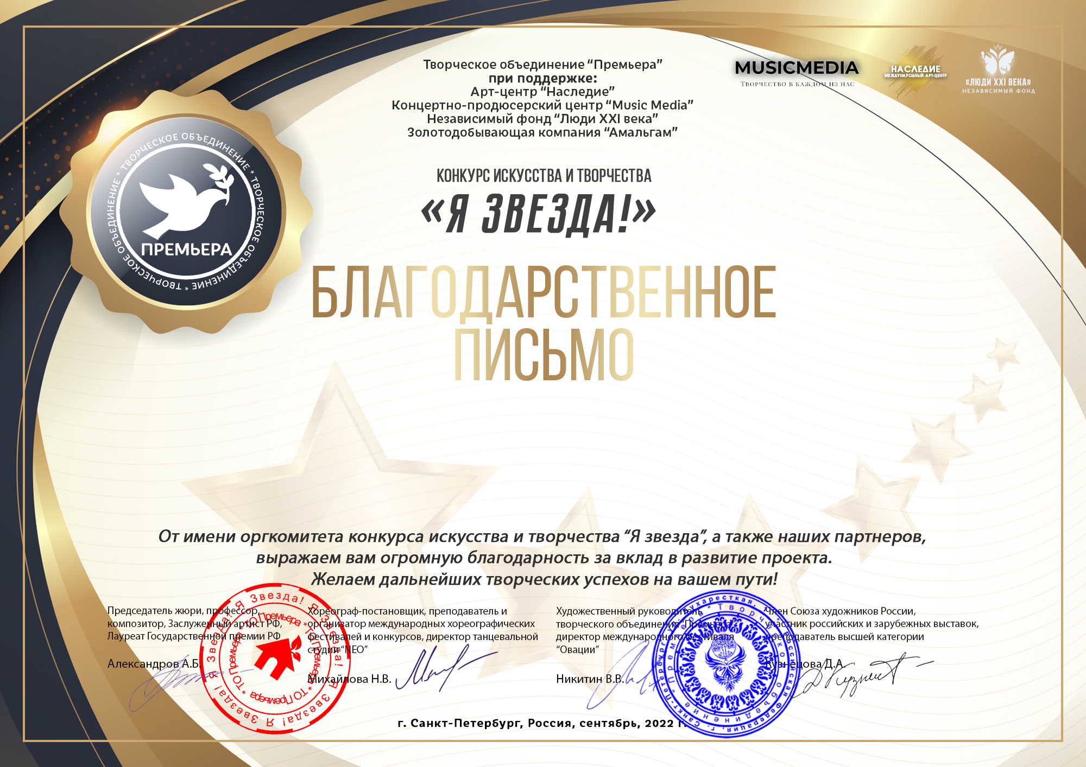
Серия КЛ №4029

Козлова Елена Викторовна
(муниципальное казенное дошкольное образовательное учреждение города Новосибирска «Детский сад № 432 «Солнечный зайчик», Новосибирска область, город Новосибирск)

